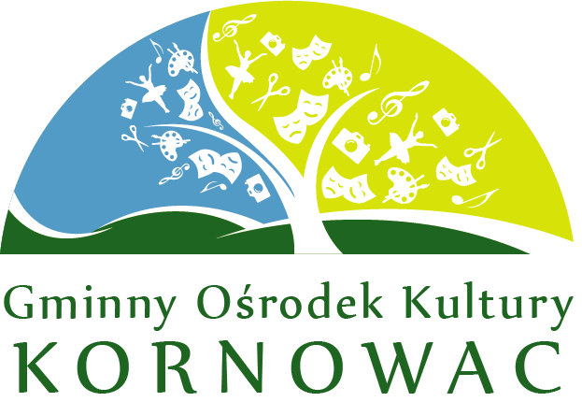**Załącznik nr 5 do Regulaminu Konkursu „WIOSKI KULTURY”**

**POROZUMIENIE O WSPÓŁPRACY**

przy realizacji Inicjatywy Lokalnej: (**tytuł inicjatywy**)**–** w ramach projektu*„WIOSKI KULTURY”* dofinansowanego ze środków Ministra Kultury i Dziedzictwa Narodowego w ramach programu Narodowego Centrum Kultury: Dom Kultury+ Inicjatywy lokalne. Edycja 2022,

zawarte w dniu ......................... w .................................................

pomiędzy: Gminnym Ośrodkiem Kultury w Kornowacu,

ul. Starowiejska 64, 44-285 Kornowac

NIP:639-18-80-243,

Reprezentowanym przez:

zwanym dalej "GOK" lub "**Organizatorem**",

a ..................................................................................................................................................

....................................................................................................................................................

(imię i nazwisko, adres, nr tel.:)

…………………………………………………………………………………………………

zwanym dalej „**Autorem inicjatywy**”.

**§ 1**

**Przedmiot Porozumienia**

1. Przedmiotem niniejszego Porozumienia jest uregulowanie wzajemnych praw i obowiązków Stron, w związku z realizacją inicjatywy lokalnej (**tytuł inicjatywy)** zwanej dalej „**Zadaniem**”. Porozumienie określa zasady funkcjonowania współpracy między Stronami przy realizacji Zadania, którego szczegółowy zakres zawiera **Formularz Inicjatywy** stanowiący Załącznik nr 1 do Porozumienia.

2. Strony stwierdzają zgodnie, że Partnerstwo zawiązane zostało w celu realizacji Zadania.

3. Strony stwierdzają zgodnie, że Partnerstwo zawiązane zostało na okres od dnia zawarcia niniejszego Porozumienia do dnia 14 listopada 2022 r.

**§ 2**

**Warunki Porozumienia**

Ogólne warunki Porozumienia, o których mowa w niniejszym Porozumieniu są rozumiane zgodnie z zapisami *Regulaminu Programu Dom Kultury + Inicjatywy lokalne. Edycja 2022* i Umowy Nr 24/2022/NCK/DK dotyczącej dofinansowania zadania w ramach Programu „Dom Kultury+ Inicjatywy lokalne. Edycja 2022” ze środków finansowych Narodowego Centrum Kultury Zadanie cz. II.

**§ 3**

**Obowiązki i uprawnienia Stron**

1.Na mocy niniejszego Porozumienia Strony zobowiązują się do współpracy przy realizacji i osiąganiu celów Zadania, w szczególności do współpracy przy logistycznej organizacji zadania, promocji zadania i wydatkowania środków finansowych zgodnie z Załącznikiem nr 1 do niniejszego Porozumienia.

2. W ramach realizacji Zadania, Autor inicjatywy jest zobowiązany do:

1) realizowania Zadania, zgodnie z *Regulaminem Programu Dom Kultury + Inicjatywy lokalne. Edycja 2022;*

2) zapewnienia promocji Zadania, zgodnie z Umową Nr24/2022/NCK/DK, a w szczególności do:

a) zamieszczania w materiałach reklamowych i informacyjnych dotyczących realizowanego zadania (plakatach, publikacjach, programach, katalogach, zaproszeniach, informacjach, stronach internetowych itp.) zapisu:

**„Dofinansowanego ze środków Ministra Kultury i Dziedzictwa Narodowego w ramach programu Narodowego Centrum Kultury: Dom Kultury+ Inicjatywy lokalne. Edycja 2022”**

oraz do zamieszczania logo NCK, logo Programu Dom Kultury+ Inicjatywy lokalne 2021, logo GOK Kornowac.

b) udzielenia NCK licencji Creative Commons Uznanie autorstwa 3.0 Polska (http://creativecommons.org/licenses/by/3.0/pl/legalcode) na wyniki zadania mające cechy utworu, o ile są objęte działaniami w ramach dofinansowanego zadania.

3) współpracy z Gminnym Centrum Kultury w Kornowacu w zakresie prawidłowości wykonywania Zadania.

3. W ramach realizacji Zadania Autor inicjatywy udziela zgody na wykorzystanie na potrzeby promocji Zadania swojego imienia i nazwiska.

**§ 4**

**Sprawozdawczość**

Autor inicjatywy zobowiązany jest do złożenia Organizatorowi sprawozdania z realizacji Zadania (według załącznika nr 2 do Regulaminu Konkursu „WIOSKI KULTURY”) oraz przekazania wszelkich materiałów promujących i dokumentujących Zadanie w terminie do 14 dni od daty zakończenia zadania.

**§ 5**

**Zmiana Porozumienia**

Wszelkie zmiany niniejszego Porozumienia wymagają formy pisemnej pod rygorem nieważności.

**§ 6**

**Rozwiązywanie sporów**

Strony będą dążyły do polubownego rozwiązywania sporów powstałych w związku z realizacją niniejszego Porozumienia.

**§ 7**

**Rozwiązanie Porozumienia**

1. Porozumienie może zostać wypowiedziane przez każdą ze Stron przed jego zakończeniem w przypadku rozwiązania lub wypowiedzenia umowy o realizację zadania publicznego zawartej między Organizatorem, a Narodowym Centrum Kultury.

2. Autorzy inicjatyw nie mogą przenosić na inne podmioty praw i obowiązków wynikających   
z niniejszego Porozumienia, chyba, że wyrazi na to zgodę Gminny Ośrodek Kultury w Kornowacu.

**§ 8**

**Postanowienia końcowe**

Porozumienie zostało sporządzone w dwóch jednobrzmiących egzemplarzach, po jednym dla każdej ze Stron.

Organizator: Autorzy inicjatywy:

……………………………… ………………………………

………………………………..

Załącznik nr 1: Formularz Inicjatywy